Metamorfosis de espacios urbanos estigmatizados. Diseño y arte para habitar desde los imaginarios. El caso tokyo toilet project

Introducción
La presente investigación está relacionada con un conjunto de documentos donde el concepto de habitabilidad y percepción socioespacial son componentes estructurales en el análisis de los diversos casos de estudio relacionados con los entornos urbanos, la movilidad, los espacios públicos, entre otros; los cuales estudian en diversas escalas geográficas los elementos que conforman el sistema complejo de la ciudad, su reestructura a partir del Covid-19 y la forzada reconsideración para diseñar objetos o espacios ante una amenaza de tipo sanitaria, una vez que se identifican patrones o causalidades (aglomeración, dimensiones mínimas, configuración de los elementos arquitectónicos o urbanísticos, diseño universal) a partir de los nuevos elementos del sistema es posible revalorar las dinámicas hombre-entorno. En este caso en particular, se aborda la relación entre habitabilidad y percepción, en el proyecto de los baños públicos construidos en Tokyo, Japón, dichos espacios urbanos contienen en sus atributos tangibles (configuración, función, forma, localización) una relación intrínseca a cualidades intangibles, las cuales se recuperan con la información visual expuesta en la cinta cinematográfica “Perfect Days” la cual reestablece el propósito principal de dichos lugares, que se asocian a conceptos como: salud, bienestar, limpieza, salubridad y/o higiene.
De tal manera, el caso de estudio que se selecciona es parcialmente la locación o escenario de la película antes referida, la cual documenta el impacto en los usuarios y residentes de la ciudad japonesa con el innovador proyecto “Tokyo Toilet”, el cual se conforma por la colaboración de dieciséis reconocidos arquitectos y profesionales del diseño, cuatro de ellos laureados con el máximo galardón otorgado por el gremio, el premio Pritzker, que con sus objetos de diseño, establecen un nuevo discurso a nivel local y global, como precedente sobre el valor y la relevancia de cada elementos que conforma la ciudad, y de cómo, estos pequeños proyectos, con su inserción consolidan la imagen urbana en diferentes escalas geográficas (barrio, ciudad, metrópoli, país) y, de cómo la obra arquitectónica-urbanística resuelve, a partir de la función, aspectos como: estética, composición de la forma (ritmo, positivo-negativo, simetría-asimetría, centralidad-des-centralidad), espacio, integración al contexto, memoria, atributos con los cuales se puede analizar y criticar la arquitectura (Unwin, 2003; Ching,2006). El resultado merece ser estudiado, no solo a partir del efecto disruptivo de cada objeto o edificación, sino porque en cada una de las propuestas se registra en la interacción de los usuarios con el espacio: lo auténtico, simbólico y emblemático, y, a través de su percepción: lo iluminado, limpio, seguro, higiénico, incluyente, sorprendente, amplio, solo por mencionar algunos, se replantea la estigmatización producida por el séptimo arte con respecto a dichos espacios. Por lo tanto, a partir de este proyecto, se reconfigura la nueva identidad del Barrio Shibuya, la de la metrópoli de Tokyo, que ante los nuevos hitos modifican la percepción socioespacial del lugar, así como su imaginario urbano y el de los baños públicos presente en el cine, por lo que el contenido de “Perfect Days” contrasta, transforma e inmortaliza la función de dichos lugares, y en ese tránsito, permite iniciar la reflexión y discusión del diseño de dichos objetos.
El objetivo principal de esta investigación es evidenciar el valor de la pieza arquitectónica-urbanística en la generación de nuevos discursos visuales (imágenes), cuyos significados responden, culturalmente (Japón) a los propósitos originales de dicho espacio (higiene y salud) y por lo tanto, enfrentan, cuestionan y transforman los imaginarios dominantes (insalubridad, suciedad, abandono) presentes en el séptimo arte, donde se estigmatizan a los baños públicos; el imaginario urbano, se reproduce a partir de la documentación de evidencias en películas, para posteriormente elaborar un análisis cualitativo cuya principal herramienta es la etnografía digital con la cual se recuperan y recopilan imágenes icónicas de dichos espacios urbanos, así como el del caso de estudio “Tokyo Toilet”, a partir del film “Perfect Days” (Wenders, 2023), cinta que plantea el valor de la arquitectura, el diseño y la belleza para transformar la cotidianidad y obtener mejores condiciones de vida al habitar los entornos urbanos. En resumen, el presente capítulo sostiene como una intervención a partir de objetos de diseño puede generar cambios significativos en la composición, percepción e interacción socioespacial hacia dichos elementos del sistema complejo ciudad, al modificar la experiencia de habitar la ciudad.

Habitar la sostenible artificialidad urbana
La argumentación teórica requiere de la consideración de diversos términos con los cuales se identifique el proceso en el cual el baño público se consolide como un espacio de estigmatización, consternación, ansiedad, angustia, insalubridad o antihigiene. Para lo cual se inicia la estructuración conceptual al evocar las palabras de Castells (1980) quien señala a los entornos urbanos como un artefacto humano que debe evaluarse con respecto a su humanidad y no así, por su insostenible naturalidad o por su inhabitabilidad; concordante a lo anterior, Massey (2010) afirma que, las ciudades globales (mayor extensión, población, densidad, producción) se alejan de dichos propósitos, y que si estas se sometieran a parámetros de evaluación relacionados con la humanidad o habitabilidad.
La habitabilidad suele ser asociada a temas específicos en los cuales a nivel latinoamericano resultan asuntos pendientes como: las condiciones de los asentamientos, particularmente de aquellos cuyo segmento de mercado pertenecen a la vivienda de interés social o aquellos denominados “ilegales o irregulares”, dichos espacios suelen asociarse a condiciones precarias, ya sea por cuestiones relacionadas con la escasez de recursos, por los atributos físicos del inmueble (materiales, sistemas constructivos, dimensiones) o por la falta o deficiente calidad de los servicios urbanos (agua, energía eléctrica, drenaje sanitario o pluvial) y que por lo mismo experimentan vulnerabilidad (Ziccardi, 2016).
Algunos documentos como la “Carta de Atenas” indican que las ciudades deben garantizar a los ciudadanos que las condiciones de la vivienda garanticen habitabilidad, y que estas, además, se adapten a las características socioculturales, pero, el alcance del documento es limitado cuando no se producen dichos lineamientos para los lugares en general. De acuerdo con García Vázquez (2016) cuando es la humanidad y no la habitabilidad el propósito de una investigación en materia urbana, entonces se posibilita el análisis de las relaciones socioespaciales, como el que se produce a partir de la percepción, García-Doménech (2024) explica que esta, a su vez, está vinculada a la experiencia (habitar) como parte de un proceso en el que se reconocen (sensorialmente) elementos tangibles y se reinterpreta (la información) para asociarlos con atributos intangibles (proceso cognoscitivo).
Con respecto a los aspectos espaciales, de acuerdo a Signorelli (1999) un alojamiento y/o una colonia más que bellos deben ser cómodos, en ellos se debe “estar bien”; la condición de bienestar algunos autores la señalan directamente relacionada con el poder adquisitivo, la disposición a pagar, consolidación de las fueras de trabajo (capacitación) (Bauman, 2013; Fitch, 2010), así también hay una postura meramente social que relaciona el bienestar en lo individual, o con respecto a la capacidad de generar integración, aceptación, apoyo, igualdad y equidad (Beck y Beck-Gernsheim, 2003; Fernández y Vasco, 2012; Ibañez y Mudarra, 2005), igualmente, hay postulados que involucran aspectos socioeconómicos, tal es el caso de Baudrillard (2009) quien manifiesta que el bienestar es una cualidad de la sociedad del consumo, que ésta rige el imaginario, el cual consecuente el goce. Sin embargo, dada la naturaleza de la presente investigación es la subdivisión que presenta Malinowsky (1984) la que mejor se relaciona con los propósitos del caso, en la exposición de la teórica científica de la cultura determina siete necesidades biológicas: 1) el metabolismo, 2) la reproducción, 3) el bienestar corporal, 4) la seguridad, 5) el movimiento, 6) el crecimiento y 7) la salud, por lo tanto, el bienestar en los baños públicos se asocia con las necesidades 1, 3, 4 y 7 principalmente.
Sin embargo, al tratarse de un espacio como el baño también se presenta el factor cultural como parte del proceso de diseño y el propósito del lugar, por ejemplo, Hudson (2007) revela que en Japón se posee una tradición con respecto al aseo y que, por lo tanto, el baño es un lugar de meditación y relajación. A diferencia, Muxí (2018) expone como el movimiento de Municipal Housekipping en los Estados Unidos propuso que se mejoraran las condiciones de los barrios pobres utilizando solares abandonados para generar espacios públicos donde se revirtiera el abandono, suciedad y basura para convertirlos en sitios de comunidad, también señala que en Ámsterdam, en la época de la posguerra, se construyen baños públicos para mejorar las condiciones de higiene y salubridad en las viviendas obreras, ya que estas no contaban ni con agua ni con servicios sanitarios.
Aunado a lo anterior, debe advertirse que, así como la evolución misma de la construcción de la ciudad, en el caso de los baños, el factor de la innovación tecnológica es un tema que evidencia transformación, adaptación e ingenio en la configuración, incorporación y operatividad de dichos elementos, ya sea en lo privado o lo público. Al respecto, Hudson (2007) documenta que el sifón se inventa hacia 1775, una vez que se pudo integrar el inodoro con cisterna, pero, que no es hasta el siglo XIX cuando se instala el sistema de alcantarillado en las principales ciudades de Estados Unidos y Europa, con lo que se procesa de manera pública los residuos.
Tal como se expone previamente, son diversos los atributos o característica con las que se relaciona la habitabilidad, y estos, a su vez, se relacionan directa o indirectamente a otro concepto como la salud. Al establecer la humanización de dichos conceptos se requiere a su vez la inclusión de la dignidad. En dicho sentido, se recuperan las siguientes posturas que se han suscitado en relación a la dignidad: a) Booth, clasifica la “fauna” que habita la ciudad de Londres en ocho clases donde en dos de ellas se incorpora el concepto: digno, “Obreros y artesanos con salarios dignos” (García Vázquez, 2016), en una tónica similar Signorelli (1999) señala que mediante el trabajo, la retribución del mismo logra obtener la dignidad, b) la dignidad de los seres humanos como principio universal de justicia (Habermas, 1985) por lo tanto, nuevamente el término tiene connotaciones sociales y económicas.
Con respecto a habitar con dignidad se considera oportuno incorporar la visión de los higienistas establecen pautas para mejorar las condiciones de habitabilidad, particularmente en lo relativo al control de pestes y enfermedades, temas relacionados directamente a la salubridad, así determinan que para garantizarla en las zonas residenciales se debía alejar toda aquella actividad insalubre, como la industria (Kingman, 2006; García Vázquez, 2016). Al concepto de higiene le corresponde el concepto de salud, así como el bienestar corporal, el abrigo (Malinowsky, 1984). Se considera oportuno establecer una relación con la contraparte a la salubridad, para lo cual se recuperan las exposiciones de Appadurai (2007) quien señala que la carencia de este bien genera diversas formas de incertidumbre que producen ansiedad y angustia.

Metodología
Tal como se ha señalado en la introducción, la presente investigación cualitativa es de tipo documental con la cual se construyen imaginarios urbanos, para lo cual se implementan diversas herramientas metodológicas para documentar y analizar las percepciones socioespaciales, particularmente del proyecto “Tokyo Toilet” y los baños públicos. El proceso inicia con la aplicación de la etnografía digital que de acuerdo a Pink et al. (2016) al utilizar los medios digitales (virtuales) para acceder a la cinta y observar el film “Perfect Days”, así como para la recopilación de imágenes relacionadas al proyecto desde la página oficial del mismo https://tokyotoilet.jp/en/ la cual incluye información locativa, biográfica, así como los 17 proyectos construidos con los cuales se produce el análisis, por lo que si la metodología se apegase a las 25 prácticas netnográficas establecidas por Kozinets (2020) solo aplicaría aquellas relacionadas con la recopilación de datos (simplificación, búsqueda, exploración, selección, guardado) e interpretación (tematización y traducción), posteriormente se construyen imaginarios urbanos en torno a los baños públicos desde la cinematografía, ya que en dicha obra se percibe el potencial de cada edificio para ejercer su “imaginabilidad” (Lynch, 2008), ya que a partir de su forma se promueven imágenes vigorosas en cualquier observador.
En lo que respecta al tema de los imaginarios urbanos debe de recuperarse a manera de antecedentes lo que expone Lindón (2007) a señalar que en ellos se contienen diversas unidades relacionadas al tiempo (ciclos, dicotomías (día-noche, semana laboral-fin de semana), en este caso en particular, se relaciona directamente con los tiempos “biográficos” del personaje protagónico: Hirayama, la interacción de este con los espacios donde labora inician una confrontación a otras imágenes (escenas de películas) con la cuales se cuestiona un imaginario urbano dominante, el cual vincula a los baños públicos con aspectos amenazantes.
Algunas investigaciones que abordan los imaginarios urbanos como tema o como metodología a partir de la información contenida en un film son: Nieto-Fernando, Marine-Roig, Ferrer-Rosell y Martín-Fuentes (2023); y las publicaciones en las que se analiza la relevancia de los objetos arquitectónicos en entornos urbanos son: Mendoza y Soto (2019) que analizan el efecto de una edificación (CETEC) en la construcción del imaginario de un Centro Educativo Privado (ITESM).

Tokyo Toilet Project
La ciudad metropolitana de Tokyo, Japón es las más poblada del mundo (37 millones de personas), y es en este lugar donde se demuestra como aún y con los conflictos derivados de las dimensiones (sociales o espaciales) es posible generar espacios de habitabilidad y humanidad. En el proyecto denominado Tokyo Toilet son diecisiete son los espacios donde se insertan de manera disruptiva los objetos arquitectónicos del proyecto de los baños públicos de Tokyo, los cuales se localizan en la ciudad Shibuya, la distribución de las edificaciones no responde a una pauta específica, algunos, se localizan en espacios públicos abiertos, como: parques (16), en los bajos de pasos a desnivel de la infraestructura vial maestra (9), cercano a la estación del metro (7,8), en espacios entre vecindarios o barrios (ver Figura 1).

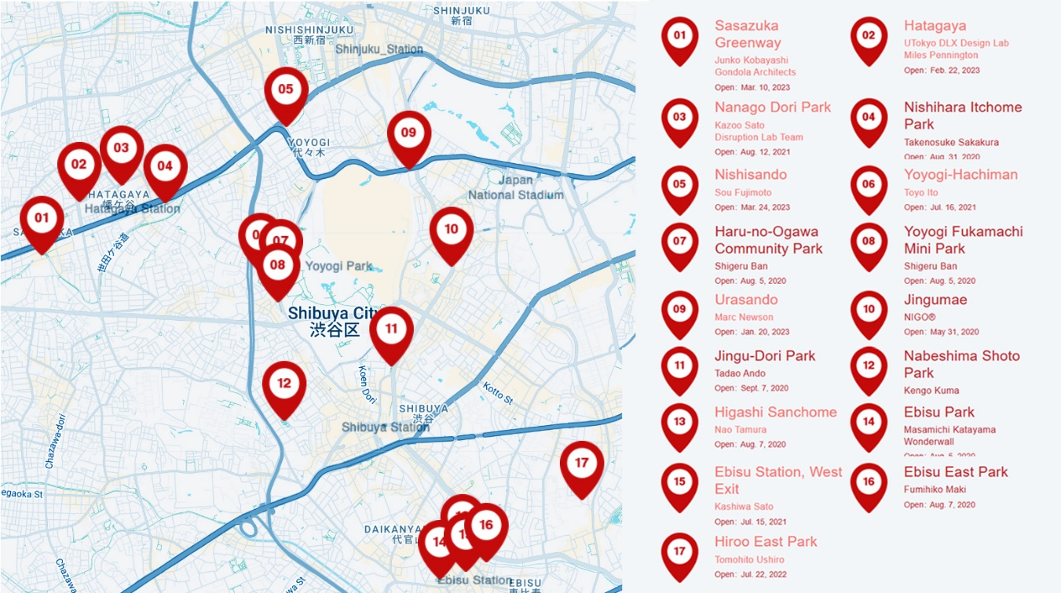
Figura 1. Localización de los proyectos “Tokyo Toilet” en el Barrio de Shibuya, Tokyo, Japón. Fuente. Elaboración propia (2024) con información de https://tokyotoilet.jp/en/

De acuerdo a la imagen previa y a la localización de cada uno de los proyectos, se puede observar que los proyectos 1, 2, 3 y 4 se localizan en el Barrio o Zona denominada Hatagaya, los 6, 7 y 8 en el parque Yoyogi, y los 13, 14, 15 y 16 en un área próxima a la estación Ebisu.

Los arquitectos, diseñadores y creadores que participaron en la generación de las propuestas arquitectónicas son principalmente de origen japonés, entre los cuales sobresalen cuatro galardonados por el premio Pritzker: Fumihiko Maki (1993), Tadao Ando (1995), Toyo Ito (2013) y Shigeru Ban (2014) (ver Figura 2), este último arquitecto genera dos proyectos, los cuales se asemejan considerablemente pero la diferencia recae en los tonos o gamas cromáticas de los materiales translucidos-opacos que modifican su apariencia en cuanto se ocupa o cierra el baño, unos tienen tonalidades frías (verde, azul) y otras cálidas (rojo, rosa, naranja).
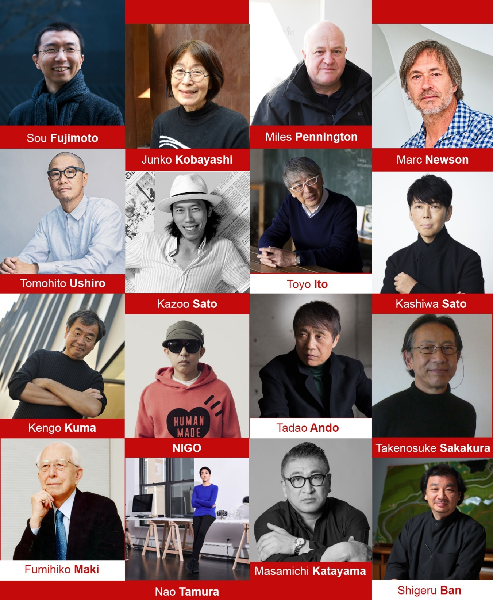
Figura 2. Fotografía de los creadores de los proyectos “Tokyo Toilet” en el Barrio de Shibuya, Tokyo, Japón. Fuente. Elaboración propia (2024) con información de https://tokyotoilet.jp/en/

Con la misma estructura gráfica con la que se han incorporado imágenes de los creadores de los proyectos, se realiza la documentación de cada uno de los proyectos desarrollados para “Tokio Toilet”, con los cuales puedan identificarse desde su morfología y composición aspectos relacionados al: color, forma, permeabilidad, proporción, escala, ritmo, contraste, jerarquía, unidad, solo por mencionar algunas características de la composición.

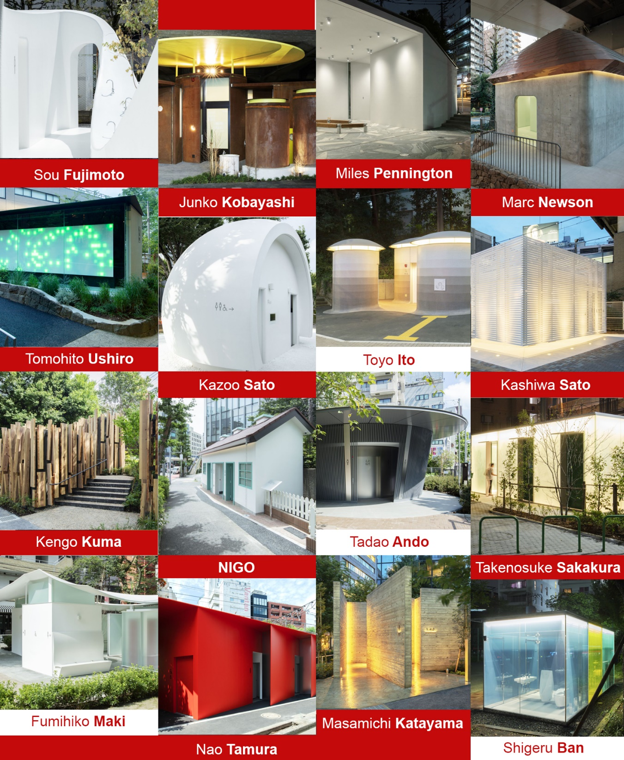
Figura 3. Proyectos “Tokyo Toilet” en el Barrio de Shibuya, Tokyo, Japón diferenciados por el creador responsable. Fuente. Elaboración propia (2024) con información de https://tokyotoilet.jp/en/

Con respecto a la imagen previa se identifica desde la composición y diseño de los objetos arquitectónicos, algunas de las cualidades señaladas con anterioridad, y que en el caso de la simetría, se observa dicho atributo en los proyectos de: Tomohito Ushiro, Kazoo Sato, Kashiwa Sato o NIGO, y, en su defecto, se presenta asimetría en los baños públicos diseñados por: Sou Fujimoto, Junko Kobayashi, Kengo Kuma o Fumihiko Maki. Si se tratase de identificar la proporción, el proyecto desarrollado por: Nao Tamura o Shigeru Ban, demuestran composiciones armónicas y modulares, cuyas proporciones geométricas desafían incluso las condiciones morfológicas del terreno. Sin embargo, el propósito del análisis del proyecto de “Tokio Toilet” no es el relacionado al análisis de la forma arquitectónica, sino los diversos contenidos que se han permeado a través del cine con respecto a dichos espacios públicos, para lo cual, se recuperan escenas de algunas películas como: Candyman (1992), Transpoiting (1996), The sweetest thing (2002), The pursuit of happiness (2006) o Joker (2919) donde se suceden algunas escenas en el interior de dichos espacios, los cuales contienen, desde la percepción de sus personajes y de los observadores (audiencia), según el estado de mantenimiento de los mismos, abandono, vandalismo, suciedad, falta de limpieza o mantenimiento, malos olores, entre otros (ver Figura 4)
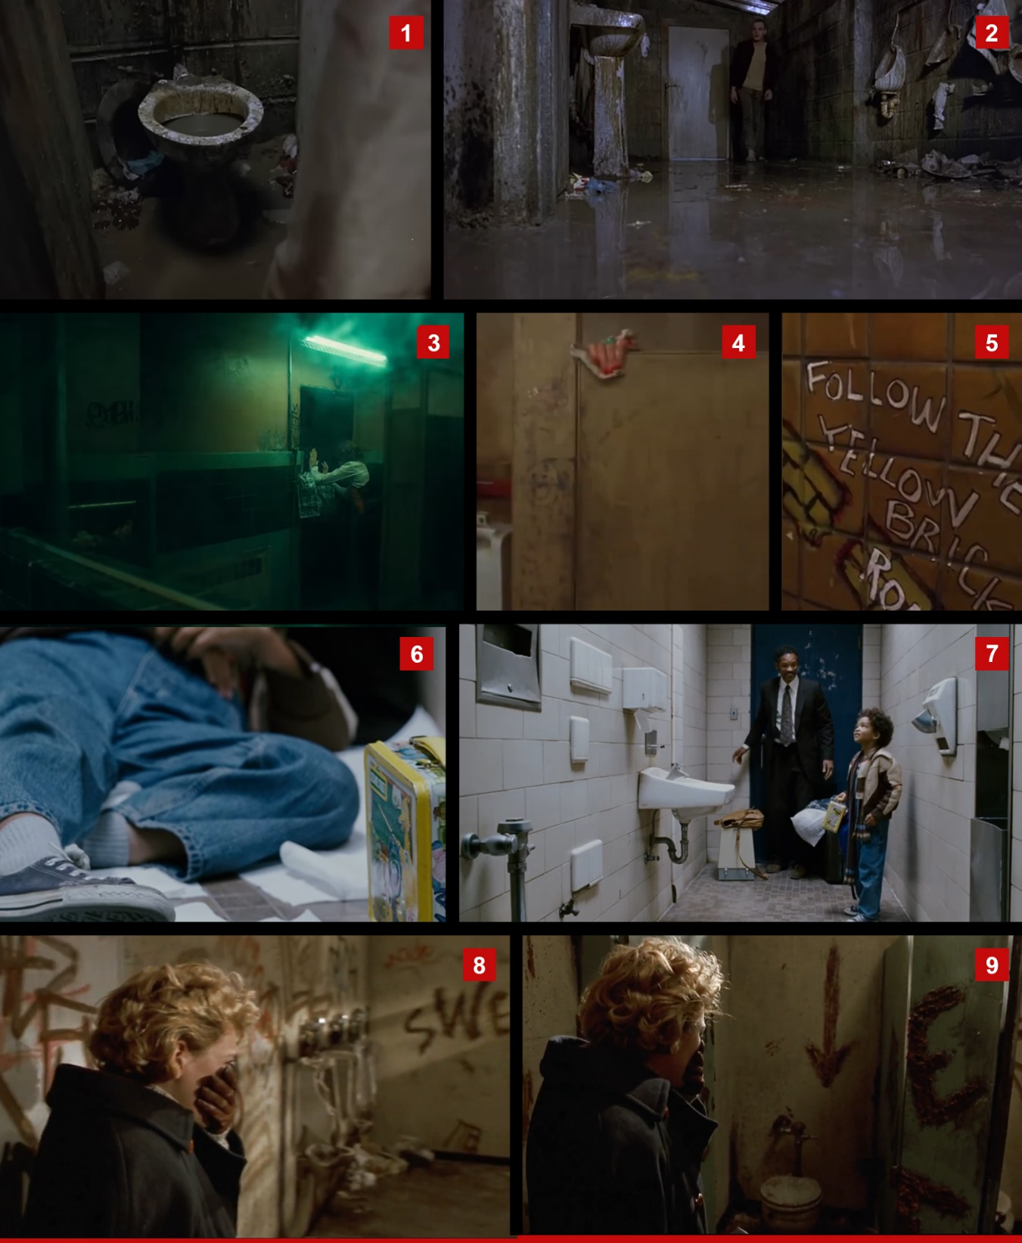
Figura 4. Escenas suscitadas en baños públicos en diversas películas para percibir lo tangible e intangible. Fuente. Elaboración propia (2024) con información de www.youtube.com
Nota: Imagen 1 y 2 escenas de Transpoitting (1996), imagen 3 escena de Joker (2019), imágenes 4 y 5 escenas de “The sweetest thing (2002), imágenes 6 y 7 escenas de “The pursuit of happiness” (2006) e imágenes 8 y 9 escenas de la película “Candyman” (1992).

De acuerdo con el contenido de las imágenes recuperadas de las cintas cinematográfica recopiladas como un collage en la figura 4 se percibe lo siguiente: a) Lo tangible: la suciedad, falta de mantenimiento e higiene, paredes con grafiti o vandalismo, inmundicia, desechos, basura, aguas negras, presencia de malos olores, atributos o características que se presentan en las películas, excepto en “The pursuit of happiness”, cuyas escenas se contienen en las imágenes 6 y 7, sin embargo, en la imagen 6 se enfatiza como la falta de limpieza (aparente) no puede ser omiso para utilizar el piso del baño público como un espacio para descansar, igualmente, los personajes de la película “The sweetest thing” utilizan papel higiénico para abrir y sostener la puerta del baño (escena 4), lo fétido lo refieren en las películas “The sweetest thing”, “Transpoitting” y “Candyman”, en la primera película al abrir la puerta los personajes de Christina (Cameron Díaz) y Courtney (Christina Applegate) pronuncian palabras monosilábicas para expresar los malos olores del lugar (en inglés “ew”), mientras que en “Candyman” Helen Lyle (Virginia Madsen) cubre su nariz y boca con su mano para evitar respirar lo nauseabundo; b) Lo intangible: insalubridad, desagrado, inseguridad, miedo, inquietud, agobio, abandono, oscuridad, se presiente en el desarrollo de las escenas en los baños públicos, exceptuando nuevamente el caso del film “The pursuit of happiness” donde el espacio en cuestión es momentáneamente el remplazo provisional de una recámara de una vivienda, aun así, durante el desarrollo de la escena, el padre simula un juego para encontrar un refugio, un lugar donde estar a salvo del peligro, sin embargo, el padre no logra conciliar el sueño y se mantiene alerta, por lo que igualmente se infiere angustia o ansiedad.
En contraste, son las escenas de la película “Perfect Days” (Wenders) donde se exhibe información en la que se producen otro tipo de percepciones, por ejemplo: a) Lo tangible: limpieza, confianza, seguridad, tecnología, inclusión, otras actividades como el descanso, el refugio o el juego, en una escena como la sustraída en la imagen 1 contenida en la Figura 5, se puede identificar que se ha añadido al programa arquitectónico en una de sus fachadas una banca y que hay una persona que está dormida en el lugar, o en su defecto, se revierte el factor de inseguridad y vandalismo de lo previamente expuesto con respecto a las escenas donde niños utilizan el interior de las instalaciones para jugar o para encontrar refugio ante una situación negativa, y de como estos lugares, no les producen repugnancia, b) Lo intangible, en el desarrollo de las escenas en los diversos proyectos de los baños públicos se percibe salubridad, agrado, seguridad, tranquilidad, e incluso, asombro, cuando una persona cuestiona como funciona el baño traslucido escena 8 (ver Figura 5).
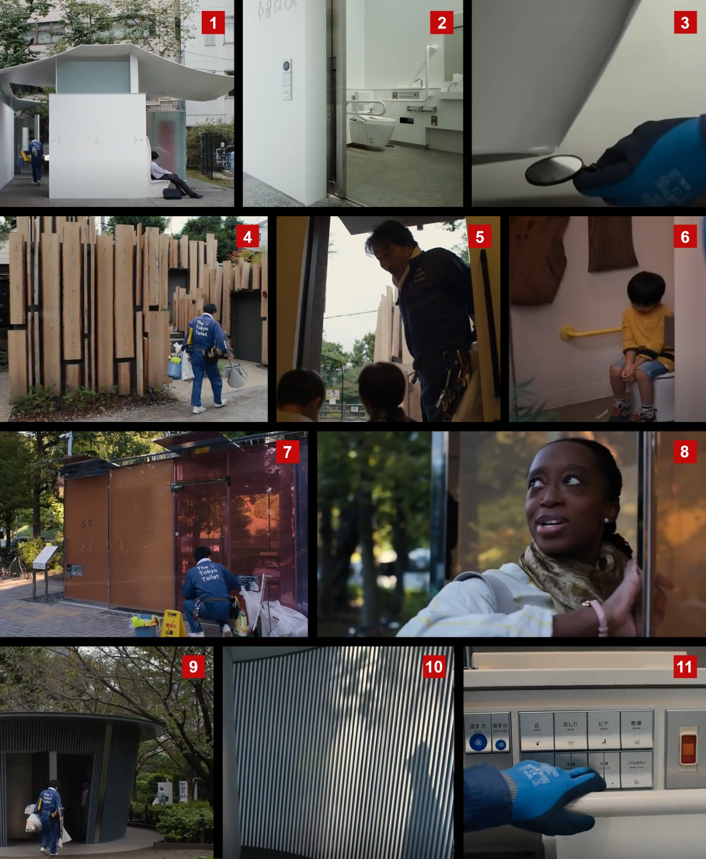
Figura 5. Escenas de la película “Perfect Days” (Wenders, 2023) en el que se recuperan percepciones tangibles e intangibles. Fuente. Elaboración propia (2024) con información de www.youtube.com

Igualmente, se puede señalar como en las escenas donde el personaje principal, Hirayama, suele ejecutar sus labores con sumo detalle, utilizando herramientas que le ayudan a cerciorarse que su trabajo ha sido llevado a cabo con los máximos estándares de calidad, al limpiar los baños, utiliza una lupa para observar que cada espacio (muebles, piso, azulejos) haya quedado totalmente limpio, inmaculado. Cada una de esas escenas e imágenes permea discursos poderosos sobre lo que representa el proyecto, los resultados de su inserción en la ciudad se pueden cuantificar por las diversas entradas en redes sociales donde manifiestan el asombro, la belleza, la creatividad, para proveer suficiente información para contrarrestar el efecto negativo de esos no lugares.

Conclusión
El efecto de la ejecución del proyecto “Tokyo Toilet” debe ser el de producir una invitación o incluso, la reverberación del mismo en otra ciudades de Japón o del mundo, para modificar aquellos espacios en la ciudad que permanecen estigmatizados, ya sea por las características que se asocian a su arquitectura o aquellas derivadas de la función que representan para el sistema complejo ciudad, lugares o no lugares, que ejercen repulsión, rechazo o estigma entre propios y extraños, y que desde la percepción, construcción de imaginarios, documentación en medios visuales o audiovisuales, divulgación en diversos medios de comunicación, contribuyen a la consternación, ansiedad y angustia de tener que utilizarlos o habitarlos.
El valor de cada pieza arquitectónica reconoce que su relevancia no solo residen en la forma o apreciación exterior, sino que en ella se produce un proceso de valoración integral donde cada uno de los sentidos constata los símbolos y significados de dichos espacios, hasta emitir a través de diversos medios de comunicación el efecto de la experiencia de habitar la ciudad a partir de las nuevas formas o formatos, donde se garantizan conceptos claros (intangibles) que replantean y desafían la predictibilidad de la reproducción incesante de los programas arquitectónicos que se sugieren en la bibliografía elemental técnica (Neufert “El arte de proyectar” o Plazola “Diccionario de arquitectura”) donde se señalan las mínimas dimensiones y configuraciones de cualquier espacio.
La trascendencia de la obra “Perfect Days” recae en su capacidad de difundir como referentes arquitectónicos cada una de las edificaciones que conforman el proyecto “Tokyo Toilet” para que, con su reproducción y difusión, así también se recree el imaginario urbano de los baños públicos, como espacios de salud, higiene, limpieza y bienestar.

Referencias
Appadurai, A. (2007). El rechazo de las minorías. Ensayo sobre la geografía de la ira. Tusquets Editores.
Baudrillard, J. (2009). La sociedad de consumo. Sus mitos, sus estructuras. Siglo XXI de España Editores, S.A.
Bauman, Z. (2013). Vida líquida. Ediciones Culturales Paidós, S.A. de C.V.
Beck, U. y Beck-Gernsheim, E. (2003). La individualización: el individualismo institucionalizado y sus consecuencias sociales y políticas. Ediciones Paidós Ibérica.
Bohannan, P. y Glazer, M. (1993). Antropología. Lecturas. McGraw-Hill Interamericana de España.
Boyle, D. (1996). Transpoitting. Miramax. Channel Four Films. Figment Film. Noel Gay Motion Picture Company.
Castells, M. (1980). La cuestión urbana. Siglo XXI.
Ching, F. D. K. (2015). Diccionario visual de arquitectura. Gustavo Gili.
Ching, F. D. K. (2006). Arquitectura. Forma, espacio y orden. Gustavo Gili.
Fernández, A., y Vasco, E. (2012). Dinámicas del reconocimiento en las narraciones de jóvenes con discapacidades. Revista Latinoamericana de Ciencias Sociales, Niñez y Juventud, 10(1), 467-479.
Fitch, J. M. (2010). Emulación del valor inmobiliario y dinámica territorial. Universidad Autónoma de Nuevo León.
García-Doménech, S. (2024). El decoro del espacio público urbano, Revista Contexto, XVIII (27), 30-39.
García Vázquez, C. (2016). Teoría e historia de la ciudad contemporánea. Gustavo Gili.
Habermas, J. (1985). Conciencia moral y acción comunicativa. Ediciones Península.
Hudson, J. (2007). Baños públicos, Diseños contemporáneos para espacios comunitarios. Editorial Parramón.
Ibáñez, P., & Mudarra Sánchez, M. J. (2005). Relaciones sociales en el empleo, en trabajadores con discapacidad. Educación XX1, 8( ), 105-125.
Kingman, E. (2006). La ciudad y los otros. Quito 1860-1940. Higienismo, ornato y policía. FLACSO.
Kozinets, R. V. (2020). Netnography: The essential guide to qualitative social media research. Sage Publications.
Kumble, R. (2002). The sweetest thing. Columbia Pictures. Sony Pictures Entertainment.
Lynch, K. (2008). La imagen de la ciudad. Gustavo Gili Ediciones.
Malinowsky, B. (1984). Una teoría científica de la cultura. SARPE.
Massey, D. (2010). Ciudad mundial. Fundación Editorial El perro y la rana.
Mendoza, O. y Soto, K. (2019). Morfología y marca. De imaginarios urbanos y la construcción socioespacial de Monterrey. El edificio CETEC del ITESM campus Monterrey. Topofilia. 18, 146-163.
Muccino, G. (2006). The pursuit of happiness. Columbia Pictures. Sony Pictures Enterteinment Company. Overbrook Entertainment.
Muxí, Z. (2018). Mujeres, casas y ciudades. Drp-Barcelona.
Nieto-Fernando, J., Marine-Roig, E., Ferrer-Rosell, B. y Martín-Fuentes, E. (2023). La imagen turística de Barcelona en la ficción audiovisual. Catalanidad, cosmopolitismo y mediterraneidad versus españolada. Revista EURE, 49(146), 1-23.
Otxotorena, J. M. (1999). La construcción de la forma: para una aproximación contemporánea al análisis de la arquitectura. Escuela Técnica Superior de Arquitectura. Universidad de Navarra.
Phillips, T. (2019). Joker. Warner Bros.
Pink, S., Horst, H., Postill, J., Hjorth, L. Lewis, T. & Tacchi, J. (2016). Digital ethnography. Principles and practice. Sage Publications.
Rose, B. (1992). Candyman. TriStar Pictures. Poligram Filmed Entertainment. Propaganda Films.
Signorelli, A. (1999). Antropología urbana. Anthropos.
Unwin, S. (2003). Análisis de la arquitectura. Gustavo Gili.
Wenders, W. (2023). Perfect days. Master Mind Limited, Wim Wenders Productions.
Ziccardi, A. (2016). Cuestión social y el derecho a la ciudad en Carrión, F. y Erazo, J.Coordinadores (Coord.), El derecho a la ciudad en América Latina. Visiones desde la política. Universidad Nacional Autónoma de México.

